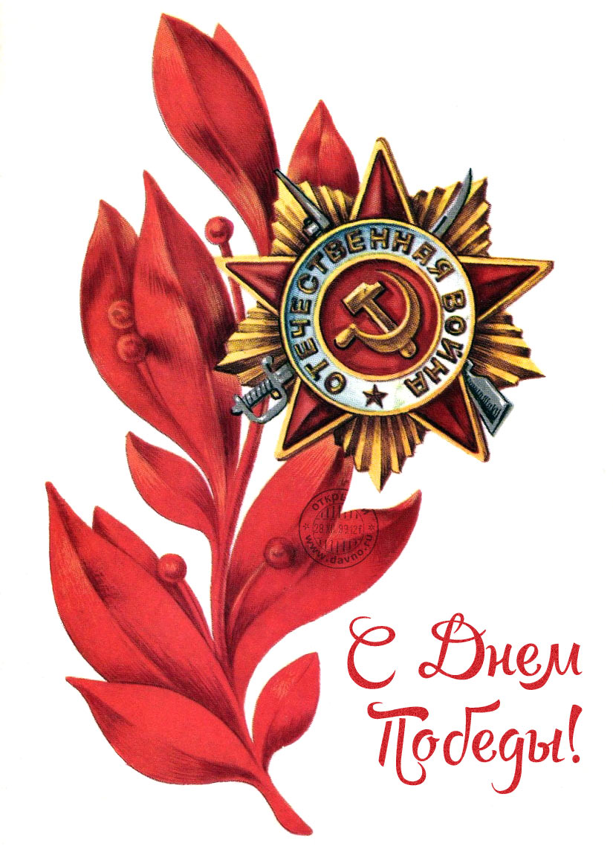**«Открытка ветерану» мастер класс для родителей**

**Цели:** изготовление открытки к 9 мая.

**Задачи:** создание условий для укрепления сотрудничества между детским садом и семьей; познакомить родителей с техникой *СКРАПБУКИНГА* и аппликацией с применением этой техники.

**Ход работы:**

Приближается один из самых важных российских праздников 9 мая - День Победы. В этот светлый день мы забываем обо всех разногласиях и вспоминаем, что мы единый народ. Праздник 9 мая очень важен для каждого жителя страны, он объединяет поколения и заставляет каждого почувствовать себя частью чего-то важного.

К сожалению, с каждым годом ветеранов Великой Отечественной войны становится все меньше, тех, кто видел своими глазами, тех, кто ощутил на себе порох, кровь и страх, тех, кто выжил в Великой Отечественной Войне.

О ветеранах у нас принято вспоминать лишь в преддверии Дня Победы и можно сказать, что это является проблемой нашего времени.

Конечно, ветераны надеются на помощь нашего государства. А мы можем им помочь, тем, что уделим им своё внимание.

В нашей группе, в семьях наших воспитанников есть участники ВОВ, ветераны и труженики тыла, которые ныне здравствуют и радуют своих близких.

И сегодня, я предлагаю Вам приготовить для них поздравительные открытки.

